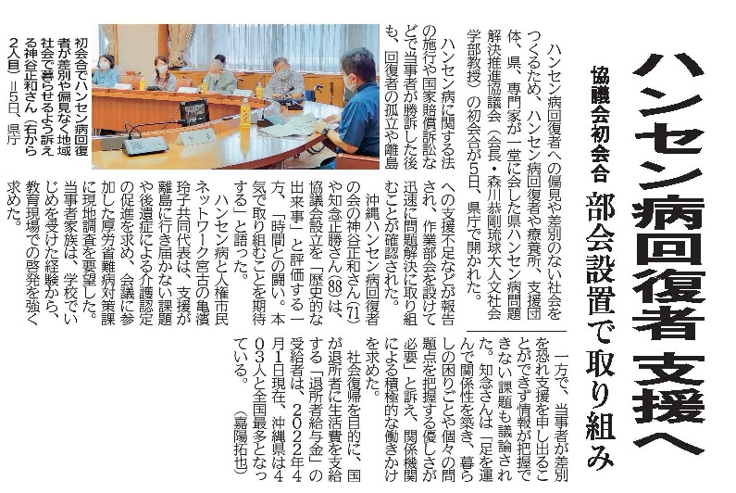
琉球新報２０２２年９月６日付２６面
【１】「偏見」と「差別」の対義語はどのような言葉でしょうか。
偏見⇔〔 〕、差別⇔〔 〕
【２】沖縄にはハンセン病療養所が２カ所あります。名前と所在地を書きましょう。
（ ）（ ）
【３】ハンセン病回復者が偏見や差別を受けてきた背景には、どのような謝った認識があったからですか。調べて答えましょう。

【４】ハンセン病当事者の家族はどのような経験をしたと記事に書いていますか。

【５】問４の課題を解決するために、どのようなことが必要だと書いていますか。

発展問題 知念さんが最後に「優しさが必要」と述べていますが、あなたができる「優しさ」を考えて書いてみましょう。

